**МУНИЦИПАЛЬНОЕ БЮДЖЕТНОЕ ОБЩЕОБРАЗОВАТЕЛЬНОЕ УЧРЕЖДЕНИЕ**

**ИЙМЕНСКАЯ СОШ ДЗУН-ХЕМЧИКСКОГО КОЖУУНА**

**РАЗРАБОТКА УРОКА**

**на тему**

**«Признаки растений»**

**Предмет: Природоведение**

**Класс: 5**

**Учитель: Оюн Шенне Михайловна**

**Стаж: 2**

**Без категории**

Ийме – 2014

**Тема:** Признаки растений Дата: ____________

**Цели урока:**

1. Рассмотреть основные признаки растений. Повторить признаки живых организмов, выявить отличительные и характерные признаки растений, определить значение растений в природе и жизни человека.

2. Развивать у учащихся логическое мышление, внимательность, память, умения выделять главное, делать выводы, использовать собственные знания в новой ситуации, познавательный интерес.

3. Формировать бережное отношение к природе.

**Оборудование:** презентация, проектор, тетрадь для учащихся, фотогалерея удивительных растений, схема фотосинтеза

**Тип урока:** урок изучения нового материала с использованием мультимедийной презентации и технологии развития критического мышления через письмо и чтение.

**Методические приемы:** беседа, проблемные ситуации, использование раздаточного материала, самостоятельная работа учащихся, демонстрация мультимедийной презентации, с помощью проектора и компьютера, элементы технологии развития критического мышления через письмо и чтение.

**Литература:**

1. В.М.Пакулова «Природа. Неживая и живая. 5 класс»

2. Сайты в Интернете: nsportal.ru (социальная сеть работников образования), festival.1september.ru (фестиваль педагогических идей «Открытый урок»), tana.ru (сайт учителя биологии), pedsovet.ru (сообщество взаимопомощи учителей), [www.zavush.info](http://www.zavush.info) (завуч. инфо), <http://ivch.ucoz.ru/load/fizminutki/fizminutka_quot_tanec_babochki_quot/6-1-0-74> (физминутка «Танец бабочки»).

**Ход урока:**

**1. Орг.момент (1 мин)**

**2. Актуализация знаний учащихся (4 мин)**

*слайд 1*

- В начале урока давайте немного повторим и проверим ваши знания. Я предлагаю вам выполнить следующее задание – среди предложенных утверждений выберите верные, а в неверных утверждениях исправьте допущенные ошибки.

*выполнение в тетрадях задания*

*«+» - верно, «-» - неверно*

1. Тела живой природы называются организмами. (+)

2. К организмам можно отнести березу, слона, жука, **камень**, человека и **воздух**. (-)

3. В процессе дыхания все живые организмы используют **углекислый газ**, который берут из окружающего воздуха, а выделяют **кислород**. (-)

4. Растения используют в пищу неорганические вещества, а образуют органические. (+)

5. Живые организмы обладают одинаковыми свойствами: они дышат, питаются, растут, размножаются, **живут в различных средах обитания**, стареют и умирают. (-)

6. Для роста растений необходимы питательные вещества, свет, тепло, воздух и вода. (+)

- Все, что мы сейчас с вами повторили, нам пригодится на сегодняшнем уроке.

**3. Изучение нового материала (25 мин)**

А) нацеливание

- О чем мы сегодня будем говорить на уроке? Попробуйте догадаться сами, используя мои подсказки.

*слайд 3*

***Подсказки:***

Среди этих организмов встречаются хищники.

Среди них есть гиганты и карлики.

Они могут жить до 5000 лет. (Cосна долговечная)

Самых маленьких из них можно увидеть лишь под микроскопом, а самые большие весят до 5000 т и могут достигать 110 м. (Cеквоя дендрон)

Если бы эти организмы вдруг исчезли бы с лица Земли, то вскоре на ней истощились бы запасы кислорода.

**Ответ:** растения

*тема урока записывается в тетрадях*

- Сегодня мы поговорим с вами о растениях. Велик растительный мир Земли. Огромное количество растений, разнообразных по размерам, внешнему виду, биологическим особенностям, населяют нашу планету. Добро пожаловать в галерею удивительных растений!

*слайд 4*

**Рассказ учителя:** Среди растений действительно есть хищники, например, венерина мухоловка. Она получает питательные вещества, «переваривая» насекомых, лягушек и даже мышей. Самым маленьким растением по праву считают ряску вольфию, размер листочков которого достигает всего 2 мм, а самым большим – секвою вечнозеленую, высота которой может достигать 110 м. Быстрее среди всех растений растет бамбук, прирост этого растения достигает 1,7 см в час. Самый большой цветок в мире – раффлезия, размер цветка которого составляет 45 см при массе в 7 кг. Амазонская кувшинка – обладатель самых больших листьев. Самые длинные корни у дикого фикуса – до 120 м. Остальных рекордсменов среди растений вы можете изучить самостоятельно, пользуясь интернетом или школьной библиотекой.

Б) признаки, общие для растений и других живых организмов

- Растения – это объекты живой или неживой природы? (объект живой природы)

- А почему вы так решили? (присущи все свойства живых организмов)

- Предлагаю вам провести аналитическую работу, чтобы доказать вашу правоту. Для этого вместе будем сравнивать объект живой и неживой природы, например розу и стул.

*работа в тетрадях*

|  |  |  |
| --- | --- | --- |
| Свойства | Роза | Стул |
| Появление на свет | + | + |
| Движение | + | - |
| Дыхание | + | - |
| Питание | + | - |
| Рост и развитие | + | - |
| Размножение | + | - |
| Завершение жизненного цикла | + | + |

Вывод: Растения – живые организмы.

- В первой колонке записаны свойства живых организмов, которые вы прекрасно знаете. В 2 и 3 колонках по каждому свойству мы должны сделать пометки: отметить знаком «+», если свойство присуще исследуемому объекту, знаком «-» - если объект не обладает данным свойством.

*слайд 5*

- Попутные вопросы: Какие движения характерны для растений? (к свету, ростовые движения, движения веществ по стеблю, по корню)

Как дышат растения? (поглощают кислород, выделяют углекислый газ)

Чем питается растения? (вода с минеральными веществами, органическое вещество)

Какие условия нужны для роста растений? (питательные вещества, свет, тепло, воздух, вода)

Как размножаются растения? (семенами, частями корня, листа или стебля)

- Теперь сделайте вывод по таблице (Растения – живые организмы).

В) отличительные признаки растений

- Вместе с тем растения имеют признаки, которыми отличаются их от других живых организмов. Попробуйте назвать отличительные признаки растений.

*слайд 6*

- Посмотрите, какие они разные и как красивы! Синие лепестки василька, красные плоды шиповника, зеленые стебли и листья, желтые лилии… Как многообразна красками осень!

- Для чего нужны растениям разноцветные лепестки? (привлекать насекомых).

*слайд 7-8*

- Все многообразие красок у растений обусловлено наличием в их органах и тканях красящих веществ. Их называют пигментами. Наличие пигментов – первый отличительный признак растений.

*слайд 9*

- Среди всех пигментов есть самый главный пигмент. Как вы думаете, какой цвет у растений самый главный? (зеленый)

- Почему? (предположения учащихся)

- Пигмент, обуславливающий зеленый цвет большинства растений, называется хлорофилл. А содержится он в специальных органоидах клетки растений – хлоропластах.

*слайд 10*

- Благодаря этому пигменту листья растений могут улавливать солнечный свет и вырабатывать органическое вещество, которое затем превращается в питательные вещества, необходимые для роста и развития растений.

- А как растения производят органические вещества? (высказывания учащихся)

- Этот процесс называется фотосинтезом. Фотосинтез – вторая отличительная особенность растений.

- Давайте разбираться, что же это за уникальный процесс.

- Сейчас вы внимательно посмотрите видеоролик о фотосинтезе и попробуйте заполнить схему в ваших тетрадях, а именно, отметите, какие вещества необходимы для данного процесса, и какие вещества образуются.

- Какие вещества необходимы для фотосинтеза? (вода и углекислый газ) Какие образуются? (кислород и сахар)

- Глядя на схему, назовите условия, при которых будет проходить фотосинтез (свет, углекислый газ, вода).

- Теперь попробуем дать определение данному процессу (фотосинтез – процесс образования органического вещества из неорганических веществ на свету).

- Почему процесс фотосинтеза является самым важный процессом на нашей планете? (образует кислород, забирает углекислый газ, образует органическое вещество).

*выделить красной пастой*

*слайд 13*

**4. Закрепление пройденного материала. Оценивание (8)**

* 1. - Что нового узнали сегодня на уроке? Чему научились?
  2. *слайд 14*
  3. - Давайте составим синквейн по теме «Растения». Синквейн – это пятистрочное стихотворение, в каждой строчке которого задается определенный набор слов.
  4. 1 строка – ключевое слово – Растения
  5. 2 строка – 2 прилагательных по теме – Зеленые, красивые
  6. 3 строка- 3 глагола – Питаются, дышат, размножаются

4 строка – ваше отношение к описываемому предмету – В листьях на свету образуется крахмал и выделяется в атмосферу кислород, или растения – основа жизни на Земле.

* 1. 5 строка – одно слово, описывающее суть предмета – хлорофилл

**5. Домашнее задание:**

1) п.38, пересказ, ответить на вопросы с 152.

2) Напишите в тетрадях как можно ответов на вопрос: «За что я хочу сказать спасибо растениям?».

3) Составьте собственную презентацию по теме «Удивительные растения»

*слайд 15*

**6. Подведение итогов. ( 2 мин)**

**Домашнее задание:**

1) п.38, пересказ, ответить на вопросы с 152.

2) Напишите в тетрадях как можно ответов на вопрос: «За что я хочу сказать спасибо растениям?».

3) Составьте собственную презентацию по теме «Удивительные растения».

**ТЕТРАДЬ ДЛЯ УРОКА**

**ПО ПРИРОДОВЕДЕНИЮ**

**5 КЛАСС**

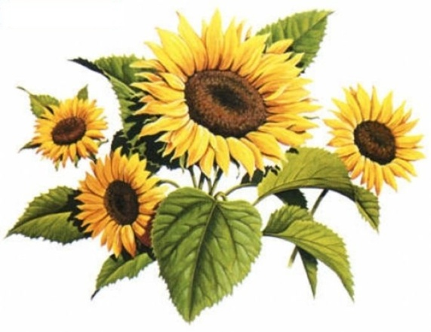

**Задание 1**. Среди предложенных утверждений выберите верные, а в неверных утверждениях исправьте допущенные ошибки.

*«+» - верно, «-» - неверно*

1. Тела живой природы называются организмами.

2. К организмам можно отнести березу, слона, жука, камень, человека и воздух.

3. В процессе дыхания все живые организмы используют углекислый газ, который берут из окружающего воздуха, а выделяют кислород.

4. Растения используют в пищу неорганические вещества, а образуют органические.

5. Живые организмы обладают одинаковыми свойствами: они дышат, питаются, растут, размножаются, живут в различных средах обитания, стареют и умирают.

6. Для роста растений необходимы питательные вещества, свет, тепло, воздух и вода.

**Тема урока:**

___________________

**Задание 2.** Сравните объекты

живой и неживой природы. Заполните таблицу.

*«+» - есть, «-» - отсутствует*

|  |  |  |
| --- | --- | --- |
| **Свойства** | **Роза** | **Стул** |
| Появление на свет |  |  |
| Движение |  |  |
| Дыхание |  |  |
| Питание |  |  |
| Рост и развитие |  |  |
| Размножение |  |  |
| Завершение жизненного цикла |  |  |

**Вывод:** ____________________________________________________

**Отличительные признаки растений:**

1. ____________________________________________________________

______________________________________________________________

Главный пигмент растений: _____________________________________

2. ____________________________________________________________

______________________________________________________________

**Задание 3.** Заполните схему

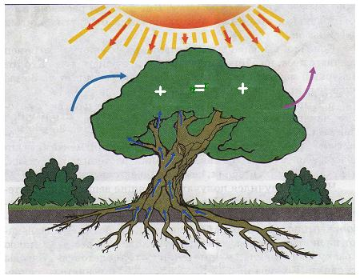

**Схема фотосинтеза**

**Задание 4.** Составьте синквейн по теме «Растения».

1. ____________________________________________________________

2. ____________________________________________________________

3. ____________________________________________________________

4. ____________________________________________________________

5.__________________________________________________________